יחידה 26: פרק ה משנה ד
שמחת בית השואבה והתהלוכה לשאיבת המים
חֲסִידִים וְאַנְשֵׁי מַּעֲשֶׂה
הָיוּ מְרַקְּדִים לִפְנֵיהֶם בַּאֲבוּקוֹת שֶל אוֹר שֶבִּידֵיהֶן,
וְאוֹמְרִים לִפְנֵיהֶן דִּבְרֵי שִׁירוֹת וְתִשְׁבָּחוֹת.
וְהַלְוִיִּם בְּכִנּוֹרוֹת וּבִנְבָלִים וּבִמְצִלְתַּיִם וּבַחֲצֹוצְרוֹת,
וּבִכְלֵי שִׁיר בְּלֹא מִסְפָּר,
עַל חֲמֵשׁ עֶשְׂרֵה מַעֲלוֹת הַיּוֹרְדוֹת מֵעֶזְרַת יִשְׂרָאֵל לְעֶזְרַת נָשִׁים,
כְּנֶגֶד חֲמִשָׁה עָשָׂר שִׁיר הַמַּעֲלוֹת שֶׁבַּתְּהִלִּים,
שֶׁעֲלֵיהֶן לְוִיִּם עוֹמְדִין בִּכְלֵי שִׁיר וְאוֹמְרִים שִׁירָה.
וְעָמְדוּ שְׁנֵי כֹהֲנִים בְּשַׁעַר הָעֶלְיוֹן, שֶׁיּוֹרֵד מֵעֶזְרַת יִשְׂרָאֵל לְעֶזְרַת נָּשִׁים, וּשְׁתֵּי חֲצוֹצְרוֹת בִּידֵיהֶן.
קָרָא הַגֶּבֶר – תָּקְעוּ וְהֵרִיעוּ וְתָקְעוּ.
הִגִּיעוּ לְמַעֲלָה עֲשִׂירִית – תָּקְעוּ וְהֵרִיעוּ וְתָקְעוּ.
הִגִּיעוּ לָעֲזָרָה – תָּקְעוּ וְהֵרִיעוּ וְתָקְעוּ.
הָיוּ תוֹקְעִין וְהוֹלְכִין, עַד שֶׁמַּגִיעִין לְשַׁעַר הַיּוֹצֵא לַמִּזְרָח.
הִגִּיעוּ לְשַׁעַר הַיּוֹצֵא לַמִּזְרָח, הָפְכוּ פְנֵיהֶן לַמַּעֲרָב, וְאָמְרוּ:
אֲבוֹתֵינוּ שֶׁהָיוּ בַמָּקוֹם הַזֶּה, אֲחֹרֵיהֶם אֶל הֵיכַל ה' וּפְנֵיהֶם קֵדְמָה, וְהֵמָּה מִשְׁתַּחֲוִים קֵדְמָה לַשָּׁמֶשׁ,
ואָנוּ לְיָהּ עֵינֵינוּ.
רַבִּי יְהוּדָה אוֹמֵר:
הָיוּ שׁוֹנִין וְאוֹמְרִים: אָנוּ לְיָהּ, וּלְיָהּ עֵינֵינוּ.

משימה 1
- בסיפא של המשנה מתוארת תהלוכת שאיבת המים היוצאת מבית המקדש למעין השילוח. באיזה זמן ביממה החלה התהלוכה? (רמז: "קרא הגבר", היעזרו בפירושי המילים למשנה). _____________________________________________
- כעת הסבירו באיזה חלק מהיממה עוסקת הרישא של המשנה? (רמז: הדברים שהיו אוחזים בשעת הריקודים). __________________________________

משימה 2
עיינו במשנה ובחרו בתשובה הנכונה:
- מי היו האנשים שרקדו במקדש? כוהנים / לוויים / חסידים ואנשי מעשה.
- הסתכלו בתמונה וכתבו: עם מה הם רקדו? ___________________________
- "אומרים לפניהן" – מי היה אומר ולפני מי? הרוקדים לרואים / הלויים לכוהנים.
- ללויים שני תפקידים שונים בשמחת בית השואבה. מהם? ריקודים ותקיעה בחצוצרות / נגינה ושירה.
- עיינו במשנה וכתבו: היכן עמדו הלויים? _____________________________

משימה 3
התאימו בין אותיות המשפטים שלפניכם לבין מספרי התמונות.
- שני כוהנים תוקעים בחצוצרות כשהם מגיעים לעזרת הנשים. ______________
- שני כוהנים תוקעים בחצוצרות במעלה העשירית. ______________________
- בשעה שהגבר (התרנגול) קורא, סימן שהגיע הבוקר ואפשר להתחיל בתהלוכה.___
- כשמגיעים לשער המזרח מסתובבים חזרה כלפי המקדש ואומרים שבעבר חטאו ועבדו עבודה זרה, ואילו היום עינינו אל ה'. ___________________________
- שני כוהנים עומדים בשער העליון מעל עזרת הנשים ותוקעים בחצוצרות. ______

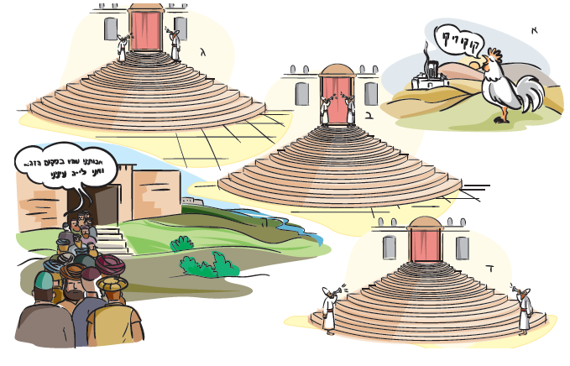
משימה 4
פתחו בספר תהילים וכתבו: מהו הפרק השביעי בתהילים מתוך חמישה עשר שירי המעלות? _____________________

משימה 5
- לאיזה צד השתחוו אותם אנשים שחיו בסוף תקופת בית ראשון? מה נמצא שם?
_______________________________________________________________
- לאיזה צד צריך להשתחוות? מה נמצא שם?
_______________________________________________________________

משימה 6
תארו שמחה שבה השתתפתם וראיתם אנשים חשובים או מבוגרים רוקדים ושמחים בשמחה של מצווה (הכנסת ספר תורה, שמחת תורה, זכר לשמחת בית השואבה, שמחה משפחתית וכד').
מה חשבתם או הרגשתם כשראיתם אותם?
אם לא ראיתם, חפשו במרשתת סרטונים מחגיגות זכר לשמחת בית השואבה. תארו מה ראיתם וכתבו מה חשבתם או הרגשתם כשראיתם את השמחה.
_______________________________________________________________
_______________________________________________________________
_______________________________________________________________
_______________________________________________________________

פירמידת מושגים:
לפניכם פירמידת מושגים. מצאו את המושג לפי ההגדרה ורשמו אותו בפירמידה.

3. שם נרדף לתרנגול
4. הכיוון בו היה בית המקדש כשעשו את התהלוכה של שמחת בית השואבה
5. שם נרדף למדרגות
6. היו מנגנים ושרים
7. בהן תקעו הכהנים
8. משם יצאו מבית המקדש בתהלוכת שמחת בית השואבה (שתי מילים, 3 אותיות, ה' הידיעה, 4 אותיות)
9. משם ירדו המדרגות אל עזרת נשים (שתי מילים, 4 אותיות ו- 5 אותיות)
10. חמישה עשר מזמורי תהילים שכנגדם יש במקדש חמש עשרה מדרגות (שתי מילים, 4 אותיות, ה' הידיעה ו- 5 אותיות)
11. "ג'אנלינג" של פעם... משהו באמצעותו עשו פעלולים (שלוש מילים, 6 אותיות, 2 אותיות, 3 אותיות)
12. עליהן היו עומדים הכהנים ואומרים את שירי המעלות (שלוש מילים, מתוכן השתיים הראשונות מציינות מספר)
3
4
5
6
7
8 |  |  | ר |  | מ
9 |  | ז |  |  |  |  |  | א
10 | ש |  |  |  |  |  |  |  |  | ת
11 |  |  |  |  |  |  | ש | ל
12 |  |  |  |  |  |  |  | מ

